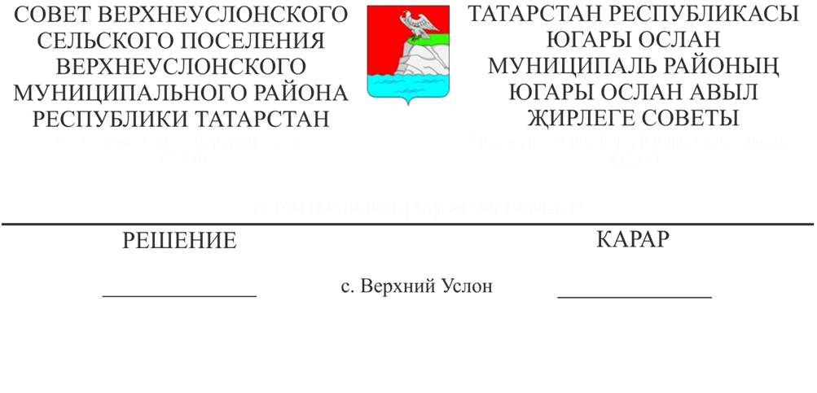
30.11.2018 №47-233
Югары Ослан муниципаль районы Югары Ослан авыл җирлеге Советының 2005 елның 17 ноябрендә кабул ителгән 15 номерлы «Югары Ослан авыл җирлеге территориясендә җир салымы билгеләү турында»гы карарына үзгәрешләр кертү турында
Россия Федерациясе Салым кодексының 31 статьясына таянып,
Югары Ослан муниципаль районы Югары Ослан авыл җирлеге Советы карар чыгарды:

1. Югары Ослан муниципаль районы Югары Ослан авыл җирлеге Советының 2005 елның 17 ноябрендә кабул ителгән 12 номерлы «Югары Ослан авыл җирлеге территориясендә җир салымы билгеләү турында» карарына түбәндәге үзгәрешләрне кертергә:
1.2. Карарның 5 статьясындагы 2 пункты түбәндәге эчтәлекле сүзләрен өстәргә:
«...салым түләүче-балигъ булмаган 4 һәм аннан күбрәк балалары булган физик затлар».
2. Югары Ослан муниципаль районы Югары Ослан авыл җирлеге Советының «Югары Ослан авыл җирлеге территориясендә җир салымы билгеләү турында» карар текстын яңа редакциядә расларга (1 нче Кушымта).
3. Әлеге карар 2019 елның 1 гыйнварыннан үз көченә керә.
4. Әлеге карарны Югары Ослан муниципаль районының рәсми сайтында, Татарстан Республикасының хокукый мәгълүмат рәсми порталында, Югары Ослан авыл җирлегенең мәгълүмат стендларында урнаштырырга.

Совет Рәисе,
Югары Ослан муниципаль районы
Югары Ослан авыл җирлеге
Башлыгы В.Ю.Раков

Югары Ослан авыл җирлеге
Советының 30.112018
№47-233нче карарына
1 нче кушымта.

Югары Ослан авыл җирлеге территориясендә җир салымы билгеләү турында.
1 Статья. Гомуми нигезләмәләр.
Россия Федерациясе Салым кодексының 31 бүлеге нигезендә, әлеге карар нигезендә Татарстан Республикасы Югары Ослан муниципаль районының Югары Ослан авыл җирлеге территориясендә мәҗбүри түләнергә тиешле җир салымы (алга таба – салым) билгеләнә һәм гамәлгә кертелә.

2 Статья. Салым ставкалары.
Салым ставкалары түбәндәге күләмнәрдә билгеләнә:
1. Авыл хуҗалыгы билгеләнешендәге җиргә яки торак пунктларда авыл хуҗалыгы кулланылышы зоналары составында булган һәм авыл хуҗалыгы җитештерүе өчен файдаланыла торган җир кишәрлекләренә карата 0,3 %;
2. Торак фонды һәм торак-коммуналь комплекс инженерлык инфраструктурасы объектлары белән шөгыльләнә торган җир кишәрлекләренә карата 0,3% (торак фондына һәм торак-коммуналь комплексының инженерлык инфраструктурасы объектларына керми торган җир кишәрлегенә хокуктан тыш) яисә торак төзелеше өчен сатып алынган (бирелгән) җир кишәрлеге;
3. Шәхси ярдәмче хуҗалык, бакчачылык, яшелчәчелек һәм терлекчелек, шулай ук дача хуҗалыгы өчен сатып алынган (бирелгән) җир кишәрлекләренә карата 0,3 % тәшкил итә;
4. Оборона, куркынычсызлык һәм таможня ихтыяҗларын тәэмин итү өчен бирелгән Россия Федерациясе законнары нигезендә әйләнештәге чикләнгән җир кишәрлекләренә карата 0,3 %;
5. Башка җир кишәрлекләренә карата1.5 %.

3 Статья. Хисап чоры.
Салым түләүче оешмалар өчен хисап чорлары булып календарь елның беренче кварталы, икенче кварталы һәм өченче кварталы таныла дип билгеләргә.

4 Статья. Салым түләү тәртибе һәм сроклары.
Салым түләүче оешмалар өчен салым түләү җир кишәрлегенең кадастр бәясенең беренче кварталыннан 15 майдан да соңга калмыйча, икенче кварталдан 15 августтан да соңга калмыйча, өченче кварталдан соң 15 ноябрьдән дә соңга калмыйча тиешле салым ставкасының 1/4 күләмендә аванс түләүләре белән башкарыла.
Салым чоры нәтиҗәләре буенча салым түләүчеләр - оешмалар тарафыннан түләнергә тиешле салым суммасы узган салым чорыннан соң килүче елның 15 февраленнән дә соңга калмыйча түләнә.

5 Статья. Салым ташламалары
Салым түләүдән азат итү:
1. Муниципаль берәмлекнең башкарма хакимияте органнары зиратлар һәм гражданнар каберлекләре белән шөгыльләнүче җир кишәрлекләренә карата;
2. Бөек Ватан сугышында катнашучылар һәм инвалидлар, Бөек Ватан сугышы инвалидларының тол хатыннары (тол ирләр), салым түләүчеләр-4 һәм аннан да күбрәк балигъ булмаган балалары булган физик затлар;
3. Муниципаль берәмлекнең башкарма хакимияте органнары Авыл хуҗалыгы билгеләнешендәге җир кишәрлекләренә карата, су белән тәэмин итү һәм ташландык суларны агызу объектлары, мәйданнар, урамнар, юллар, парклар, аллеялар, яшел үсентеләр, белешмәлекләр, бәйрәм чаралары үткәрү урыннары, спорт объектлары һәм башка гомуми файдаланудагы объектлар белән шөгыльләнүче җир кишәрлекләренә карата.
Әлеге карарның 2 статьясындагы 1, 2, 3, 4 пунктларында каралган җир участокларыннан тыш, 0,6% киметелгән салым ставкасын куллану рәвешендә җирле бюджеттан финанслана торган җир кишәрлекләренә карата җир салымын түләү буенча ташлама бирергә.
1-3 категория гомуми файдаланудагы автомобиль юлларын төзү һәм эксплуатацияләү өчен бирелә торган җир кишәрлекләренә карата җир салымын түләү буенча салымның киметелгән ставкасын куллану рәвешендә 0,05% күләмендә ташлама бирергә.
Әлеге карарның 2 статьясындагы 1, 2, 3, 4 пунктларында каралган җир кишәрлекләреннән тыш, 1% киметелгән салым ставкасын куллану рәвешендә республика һәм федераль бюджет учреждениеләре тарафыннан финанслана торган җир кишәрлекләренә карата җир салымын түләү буенча ташлама бирергә.

Совет Рәисе,
Югары Ослан муниципаль районы
Югары Ослан авыл җирлеге
Башлыгы В.Ю.Раков

